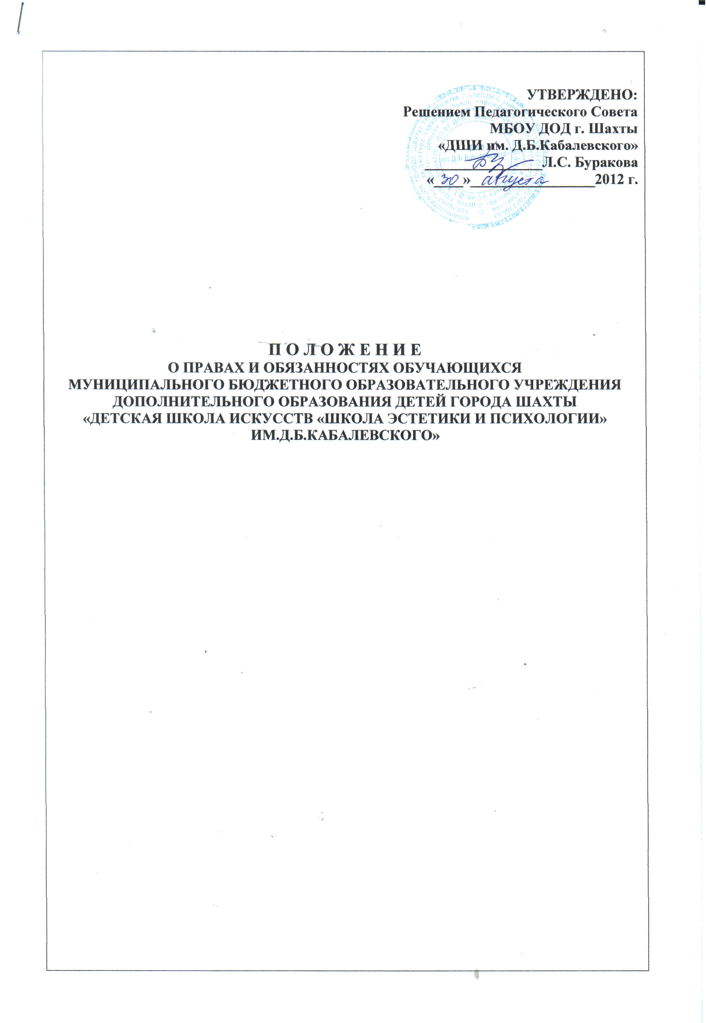

1. ОБШИЕ ПОЛОЖЕНИЯ
1.1. Настоящее Положение о правах и обязанностях обучающихся (далее Положение) разработано в соответствии с Федеральным законом «Об образовании», Типовым положением об образовательном учреждении, Уставом Школы.
1.2. Дисциплина в Школе поддерживается на основе уважения человеческого достоинства обучающихся, преподавателей и других работников. Применение методов психического и физического насилия по отношению к окружающим не допускается.
1.3. Права и обязанности обучающихся определяются Уставом Школы и другими локальными актами.

2. ПРАВА И ОБЯЗАННОСТИ.
2.1. Обучающиеся имеют право:
- на получение бесплатного образования художественно-эстетической направленности в соответствии с государственными образовательными стандартами и образовательными программами;
- на знакомство с Уставом Школы, лицензией и другими документами, регламентирующими организацию образовательного процесса, с основными образовательными программами;
- на ускоренный курс обучения;
- на перевод с одной образовательной программы на другую;
- на получение дополнительных, в том числе платных образовательных услуг;
- на перевод от одного преподавателя к другому;
- на перевод с одного отделения на другое;
- на перевод в другое образовательное учреждение;
- на бесплатное пользование библиотечно-информационными ресурсами Школы
- на различные формы морального и материального поощрения;
- на защиту своих прав и интересов;
- на уважение человеческого достоинства, на свободу совести, информации, свободное выражение собственных взглядов и убеждений;
- на участие в общественной жизни школы, конкурсах, фестивалях, выставках различного уровня;
- на защиту от применения методов физического и психического насилия, оскорбления личности;
- на получение квалифицированной помощи в обучении и коррекцию имеющихся проблем в развитии;
- на свободное посещение мероприятий, не предусмотренных учебным планом;
- на объективную оценку своих знаний;
- на обращение с заявлениями и предложениями к администрации школы.

2.2. Обучающиеся обязаны:
- выполнять Устав Школы, Правила поведения для обучающихся, Правила внутреннего распорядка, решения органов самоуправления и приказы директора;
- добросовестно и прилежно учиться;
- в установленные сроки выполнить все виды заданий, предусмотренные учебными планами и программами;
- соблюдать дисциплину;
- бережно относиться к имуществу Школы;
- уважать права, честь и достоинства других учащихся и работников Школы, не допускать ущемление их интересов;
- посещать обязательные учебные занятия, в случае болезни сообщить об этом преподавателю и предъявить справку из учреждения здравоохранения;
- участвовать в культурно-просветительской работе школы;
- соблюдать правила санитарии и гигиены;
- соблюдать правила техники безопасности и правила пожарной безопасности.

